***Муниципальное казенное дошкольное образовательное учреждение «Детский сад «Родничок» с. Ботлих***

**Паспорт**

**дидактического материала**

**«Многофункциональная ширма как элемент предметно –развивающей среды»**

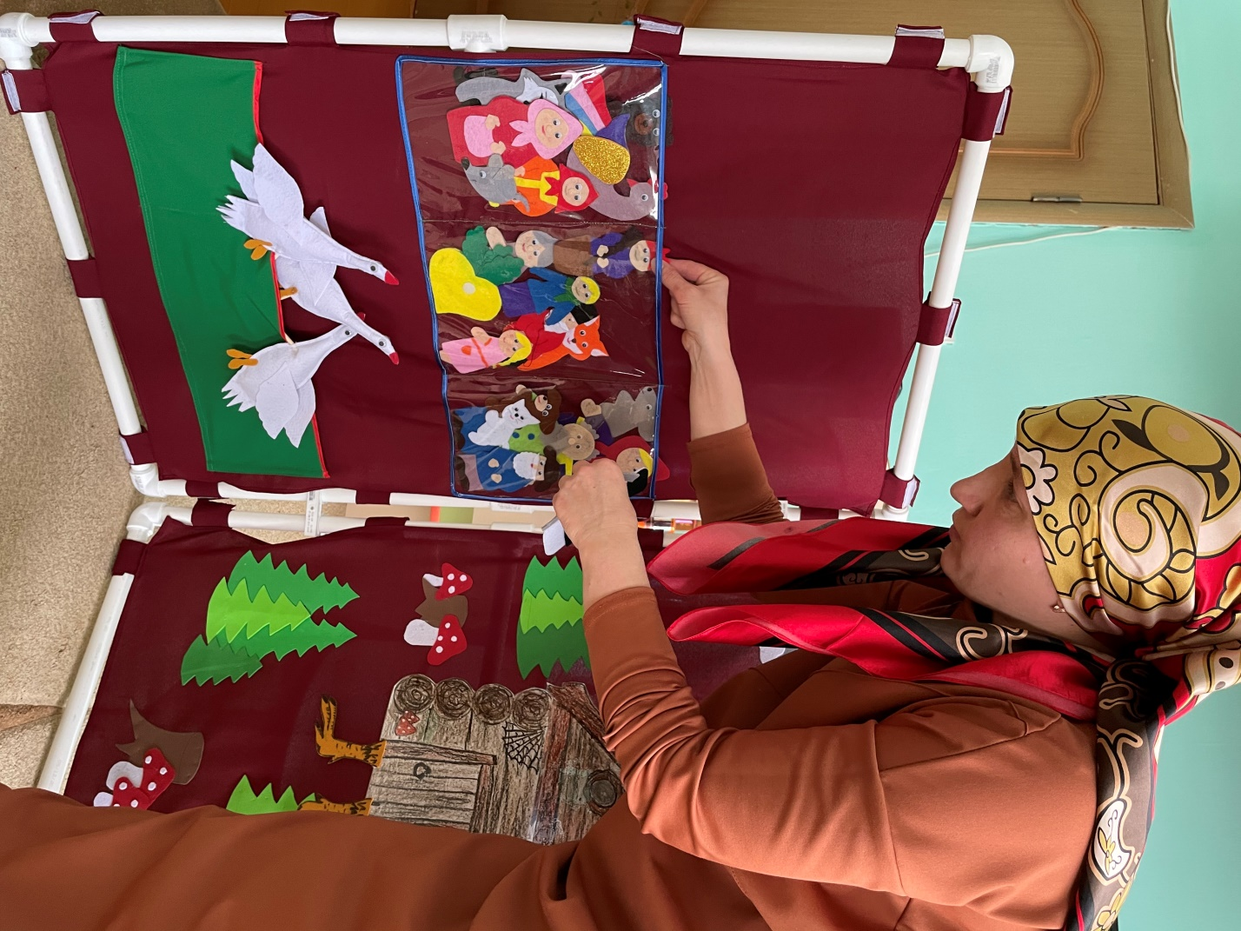

Подготовила: воспитатель Абдулаева А.Т.

Возрастная категория: 3-7 лет.

Образовательная область: социально-коммуникативная, познавательная.

В группе одним из материалов для обогащения и развития ППРС была создана многофункциональная ширма.

Актуальность:

С введением Федерального государственного образовательного стандарта дошкольного образования (ФГОС ДО, вопрос об организации развивающей предметно - пространственной среды в ДОУ на сегодняшний день является особенно актуальным).

Многофункциональная напольная ширма является очень интересным предметом интерьера детского сада, а главное, соответствует всем требованиям ФГОС ДО, предъявляемым к развивающей предметно-пространственной среды группы.

Ширма обладает широкими возможностями, многофункциональна в использовании,  трансформируема и легко переносится в любой уголок групповой комнаты. Трансформируемость ширмы обеспечивает возможность изменений предметов пространственной среды в зависимости от меняющихся интересов.

Все элементы ширмы надежны и безопасны в использовании.

Каждая секция пространства располагает детей к различным видам деятельности.

Цель: создание условий для развития игровой деятельности детей и развитие познавательных процессов и способностей, на основе практических действий.

Задачи:

• развивать все компоненты детской игры: обогащение игровых действий, тематики и сюжетов игр;

• создавать условия для устанавливания ролевых отношений, умение вести ролевой диалог;

• создавать ролевую обстановку, используя для этого, реальные предметы и их заместители;

• действовать в реальной и воображаемой игровой ситуации;

• воспитывать доброжелательные отношения между детьми в игре;

• дать детям возможность получать положительные эмоции и удовольствие от процесса игры.

Материал

Для изготовления каркаса ширмы использовали белые пластиковые трубы диаметром от 1,5 до 2,5см и уголки. Между собой каркасы соединяли специальными креплениями для пластиковых труб. Ткань на каркасы крепили липкими лентами.

Ширма разделена на секции. На каждой секции имеются прозрачные полиэтиленовые карманы, а так же карманы из ткани. Это позволяет удобно размещать материал и атрибуты для сюжетно – ролевых игр.

Игровую зону ширмы дети могут изменять сами, по своему усмотрению, с помощью навесных табличек и предметов, которые прикрепляются липучками

На большой секции сделан фланеграф, который использутся для занятийной деятельности (Часы с передвигающимися стрелками, с помощью которых дети могут закреплять знания о частях суток, ориентироваться во времени, а в старшем возрасте – знакомиться с единицами времени).

Используя принцип гибкого зонирования, что позволяет детям в соответствии со своими интересами и желаниями в одно и то же [время свободно](http://pandia.ru/text/category/vremya_svobodnoe/) заниматься, не мешая друг другу, разными [видами деятельности](http://pandia.ru/text/category/vidi_deyatelmznosti/): [физкультурой](http://pandia.ru/text/categ/wiki/001/208.php), [музыкой](http://pandia.ru/text/categ/nauka/205.php), [рисованием](http://pandia.ru/text/categ/nauka/466.php), конструированием, шитьем, моделированием, экспериментированием Они могут рассматривать альбомы и книги, слушать запись любимой сказки и т. д.

С помощью ширмы, можно реализовать гендерный подход в воспитании детей дошкольного возраста. Дети, и мальчики и девочки, играя и общаясь вместе, могут проявлять и свои индивидуальные особенности, а также особенности присущие своему полу. Именно в сюжетно – ролевой игре происходит усвоение детьми гендерного поведения.

Дети могут разыгрывать разные сюжеты: «Мамины помощники», «Ждем гостей» (младший возраст). «Когда мамы и папы нет дома» (старший возраст).

Сюжетно – ролевые игры: «Детский сад» (младший возраст), «Школа» (старший возраст). «Магазин» (младший возраст), «Супермаркет» (старший возраст). «Поликлиника», «Больница»

(младший возраст), «Аптека», «Скорая помощь», «Почта» (старший возраст) и другие.

Также на ширме можно разместить атрибуты для театрализованной деятельности и ряжения. Кроме того, игра в кукольный театр при наличии ширмы способствует развитию мышления ребенка, стимулирует психические процессы и развивает творческую активность, создает условия для дальнейшего развития самостоятельной игры, ролевого игрового поведения и взаимодействия в игровой подгруппе.

* Для знакомства детьми с разными видами театра ( пальчиковый, куклы « Би – Ба – Бо», настольный театр и др);
* Для различных видов театрализованной игры (разминки, этюды, игры с движениями, импровизации, игры – инсценировки, игры – имитации ,сказки, спектакли);
* Для упражнений, помогающих детям овладеть тембром, темпом, чёткостью, выразительностью, связностью и правильностью речи, артистическими способностями детей (умением с помощью речи, мимики и движений выразить задуманный или предложенный воспитателем образ);
* Для проведения дидактических, словесных игр и упражнений: «Загадаю – отгадайте», «Угадай сказку», « Какой, какая, какое, какие?», «Обезьянки», «Загадки», «Кого не стало?», «Скажи, как я», «Продолжи предложение», «Что изменилось?» и т. д.

Используя ширму, ребенок может сделать комнату для игры, таким образом, отгораживаясь от общего пространства, создавая свой собственный мир. Этим простым способом осуществляется создание «своего» личного пространства.

Таким образом, использование напольной ширмы при организации игровой и образовательной деятельности дошкольников, позволяет обеспечить выполнение требований образовательных стандартов нового поколения, является эффективным развивающим средством.

 Ожидаемые результаты:

* Возникновение самостоятельной сюжетно – ролевой игры:

-Дети активны, играют дружно, умеют договариваться и распределять роли.

-Дети способны действовать в соответствии с выбранной ролью, вести ролевой диалог, создавать ролевую обстановку, используя для этого реальные предметы и их заместители.

- Дети могут действовать в реальной и воображаемой ситуации.

* Обеспечение благоприятного психо – эмоционального климата в группе.
* Создание условий для развития мышления, психических процессов ребёнка.
* Многофункциональная ширма может использоваться в любых дошкольных образовательных учреждениях.